Биллинговая система для расчета с ю/лицами за фактическое э/потребление (С++ СУБД InterBase). Функциональность: Ведение общих справочников и классификаторов. Ведение НСИ ю/лица. Формирование правила расчета ю/лица (фидерный учет, субабоненты, (несколько уровней вложенности), формула для расчета потерь). Ввод договорных величин э/потребления. Расчет авансовых и промежуточных платежей с возможностью печати Платежных Требований. Ввод документов оплаты. Ввод расхода по приборам учета на подстанции. Формирование документа окончательного расчета по фактическим показаниям приборов учета с выставлением Счет-Фактуры. Расчет объемов потребления ю/лица по нерегулируемым ценам с учетом коэффициента В. Расчет претензий за неисполнение денежных обязательств. Формирование Книги-Продаж. Формирование бухгалтерских проводок, зачет документов оплаты и расчет конечного сальдо периода. Печать Актов-Сверки задолженности. Формирование форм отчетности по отраслевым классификаторам. Экспорт данных в MSOffice.

НСИ ю/лица
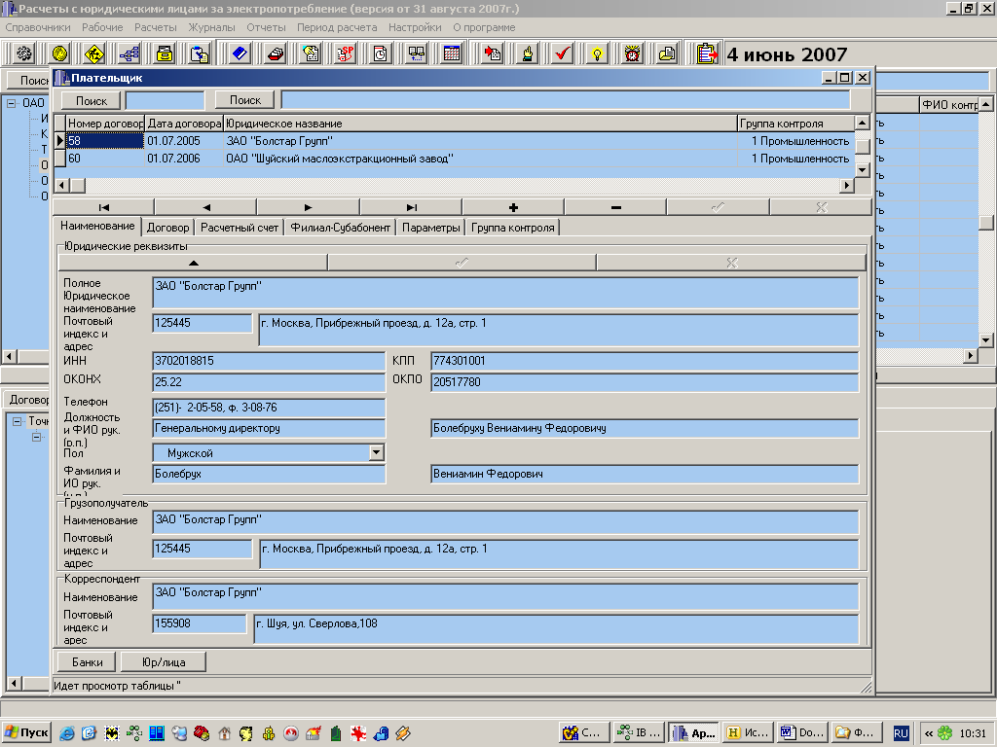
Расчетные точки ю/лица.
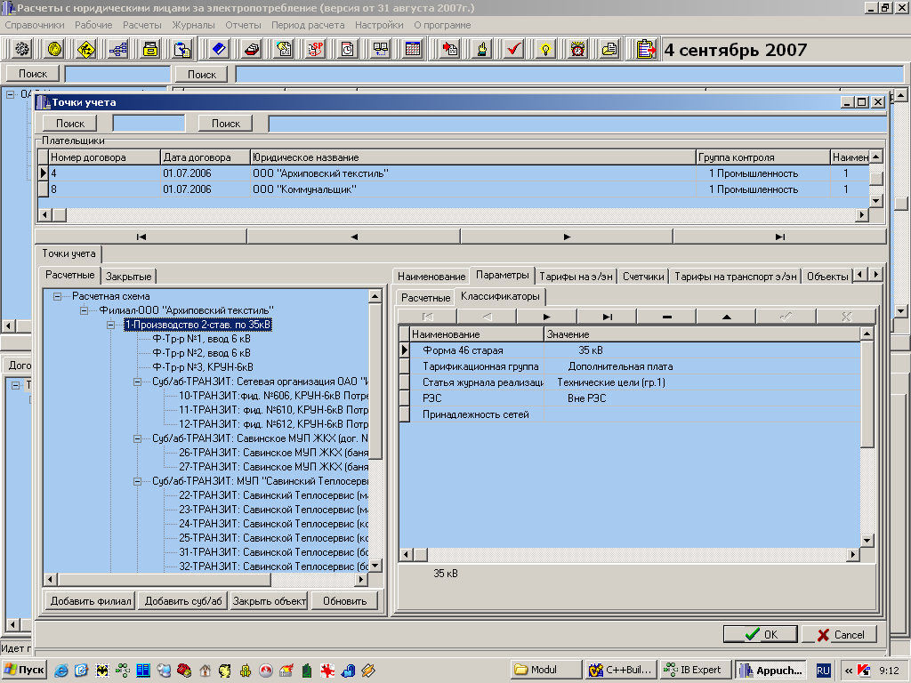

Договорные величины ю/лица
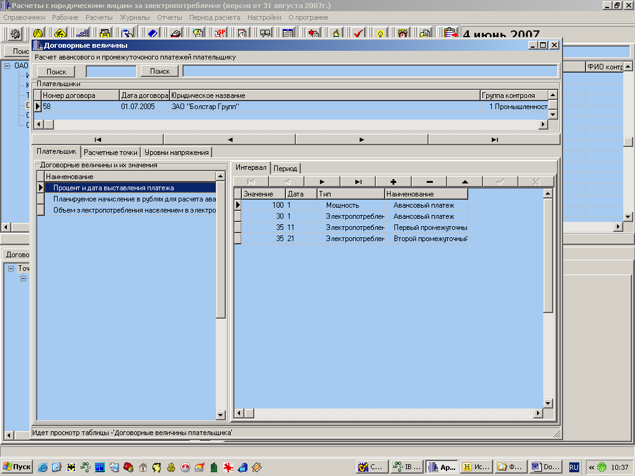
Расход по приборам учета на подстанции.
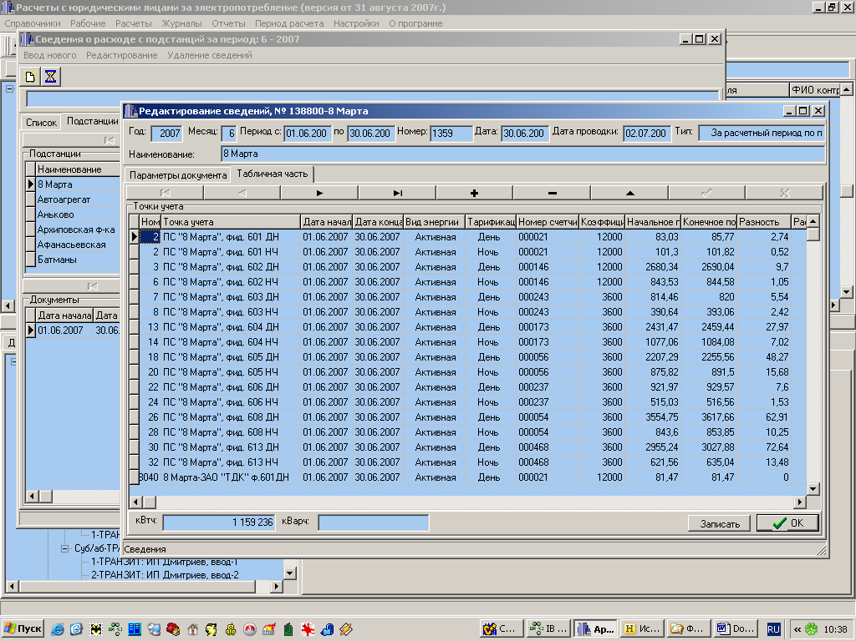
Журнал документов начислений.
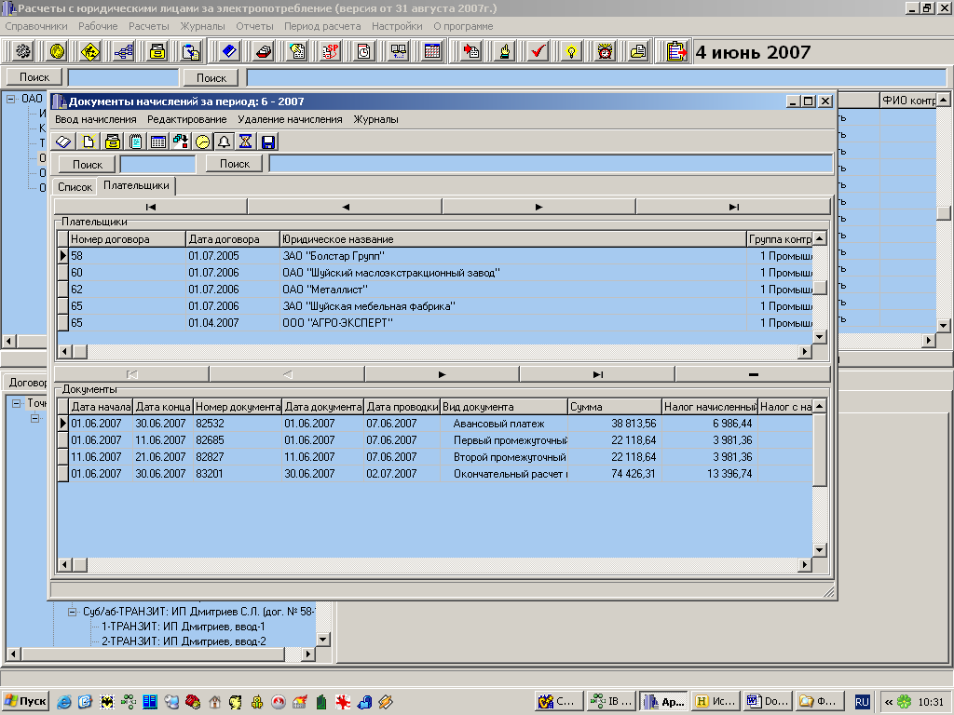
Документ начисления окончательного расчета.
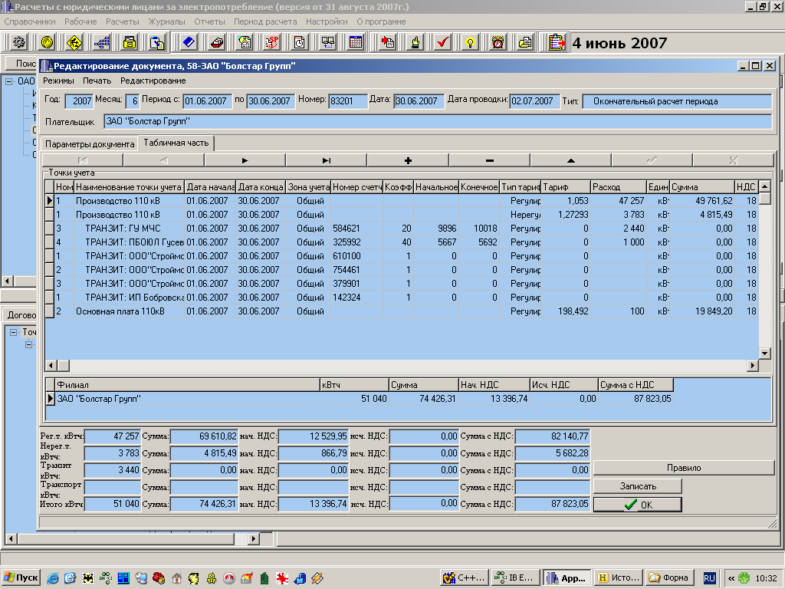
Журнал документов оплаты, документ оплаты.
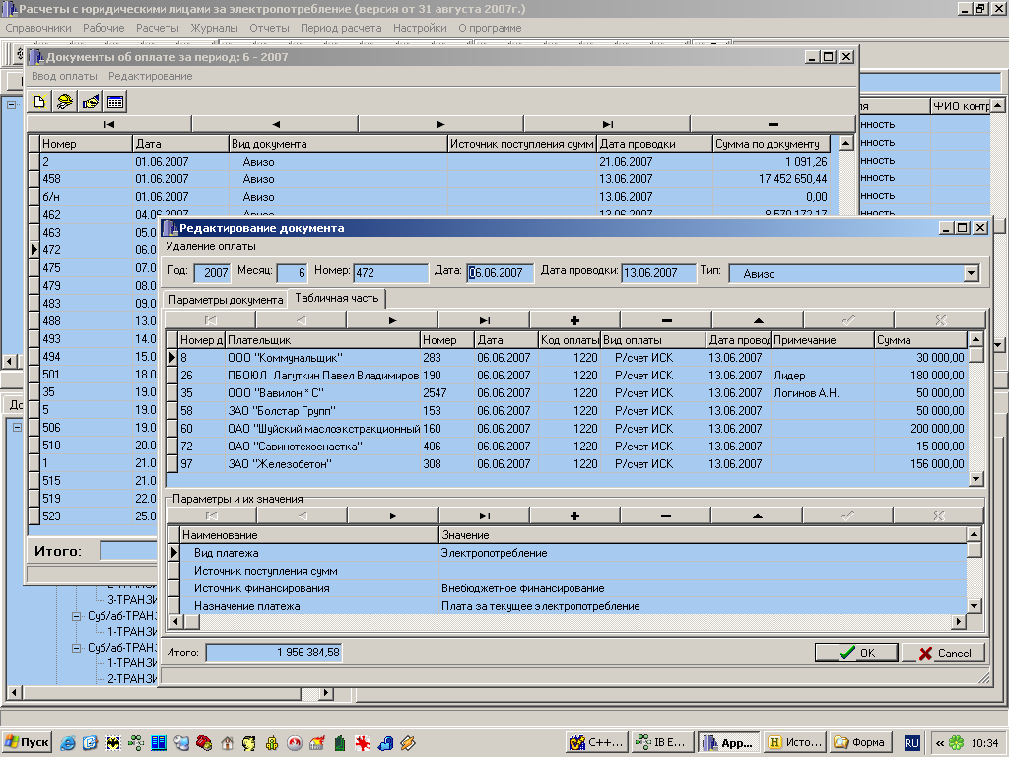
Журнал претензий, документ претензия.
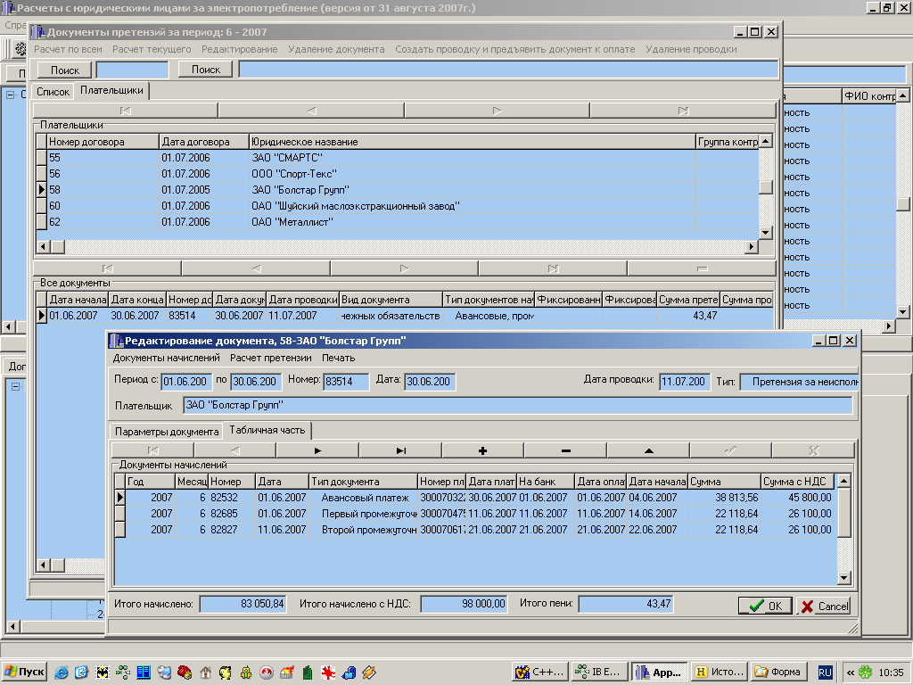
Карта плательщика.
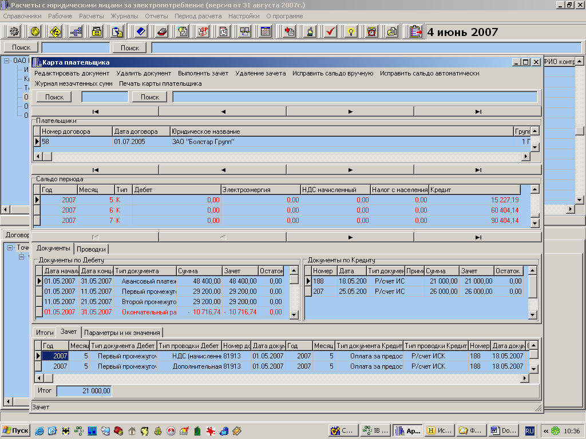

Книга-Продаж.
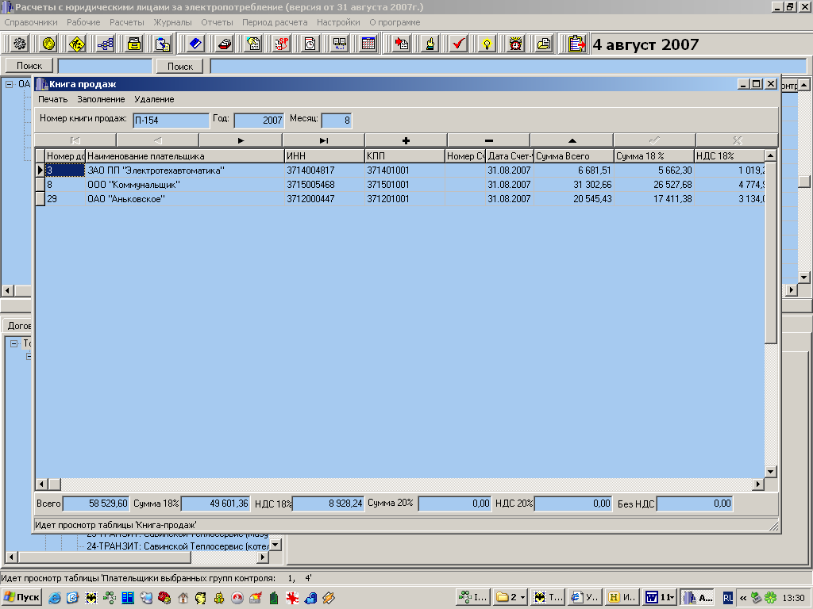

Акт-Сверки расчетов.
